
842
24.05.2022
Об установлении публичного сервитута для размещения объекта электросетевого хозяйства «ВЛИ-0,4 кВ Л-3 от ТП 276» в границах кадастровых кварталов 60:27:0140601, 60:27:0140603, 60:27:0140604, 60:27:0140606, 60:27:0140605 и земельных участков с кадастровыми номерами 60:27:0140603:5, 60:27:0140604:7, 60:27:0140605:66, 60:27:0140605:25, 60:27:0140605:24, 60:27:0140605:5, 60:27:0140605:6, 60:27:0140605:365, 60:27:0140605:26

В соответствии со статьей 23, пунктом 1 статьи 39.37, подпунктом 4 статьи 39.38, статьей 39.39, пунктом 1 статьи 39.40, статьями 39.41, 39.42, 39.43, пунктом 1 статьи 39.45 Земельного кодекса Российской Федерации, пунктом 3, 4 статьи 3.6 Федерального закона от 25.10.2001 № 137-ФЗ «О введении в действие Земельного кодекса Российской Федерации», Федеральным законом от 06.10.2003 № 131-ФЗ «Об общих принципах организации местного самоуправления в Российской Федерации», приказом Министерства экономического развития Российской Федерации № 542 от 10.10.2018 «Об утверждении требований к форме ходатайства об установлении публичного сервитута, содержанию обоснования необходимости установления публичного сервитута», Положением о распределении полномочий органов местного самоуправления муниципального образования «Город Псков», утвержденным решением Псковской городской Думы от 16.12.2016 № 2161, на основании ходатайства от 29.01.2022 Публичного акционерного общества «Россети Северо-Запад» (ИНН 7802312751, ОГРН 1047855175785) и схемы расположения границ публичного сервитута на кадастровом плане территории, руководствуясь подпунктом 6.1. пункта 6 статьи 32, подпунктом 5 пункта 1 статьи 34 Устава муниципального образования «Город Псков», Администрация города Пскова
ПОСТАНОВЛЯЕТ:
1. Установить в пользу Публичного акционерного общества «Россети Северо-Запад» (ИНН 7802312751, ОГРН 1047855175785) публичный сервитут площадью 2554 кв.м. в отношении земельных участков в границах кадастровых кварталов 60:27:0140601, 60:27:0140603, 60:27:0140604, 60:27:0140606, 60:27:0140605 и земельных участков с кадастровыми номерами 60:27:0140603:5 с местоположением: г. Псков, ул. Речная, д. 14, 60:27:0140604:7 с местоположением: г. Псков, ул. Льва Толстого, д. 46А, 60:27:0140605:66 с местоположением: г. Псков, пр-кт Октябрьский, д. 56, 60:27:0140605:25 с местоположением: г. Псков, пер. Малый, напротив д. 2, 60:27:0140605:24 с местоположением: г. Псков, пер. Малый, напротив дома 2, 60:27:0140605:5 с местоположением: г. Псков, пер. Малый, д. 3, 60:27:0140605:6 с местоположением: г. Псков, пер. Малый, д. 6, 60:27:0140605:365 с местоположением: г. Псков, Октябрьский пр., д. 56 и 60:27:0140605:26 с местоположением: г. Псков, пр-кт Октябрьский, д. 56А и утвердить границу публичного сервитута согласно приложению к настоящему постановлению.
2. Цель установления публичного сервитута: размещение в целях эксплуатации объекта электросетевого хозяйства «ВЛИ-0,4 кВ Л-3 от ТП 276» и его неотъемлемых технологических частей, необходимых для организации электроснабжения населения.
3. Срок публичного сервитута: 49 (сорок девять) лет.
4. Срок, в течение которого в соответствии с расчетом заявителя использование земельных участков (их частей) и (или) расположенных на них объектах недвижимости в соответствии с их разрешенным использованием будет в соответствии с подпунктом 4 пункта 1 статьи 39.41 Земельного кодекса Российской Федерации невозможно или существенно затруднено (при возникновении таких обстоятельств) – от 3 до 60 дней.
5. Порядок установления зон с особыми условиями использования территорий и содержание ограничений прав на земельные участки в границах таких зон установлен постановлением Правительства Российской Федерации от 24.02.2009 № 160 «О порядке установления охранных зон объектов электросетевого хозяйства и особых условий использования земельных участков, расположенных в границах таких зон».
6. Плата за публичный сервитут не устанавливается.
7. График проведения работ при осуществлении деятельности, для обеспечения которой устанавливается публичный сервитут: при отсутствии аварийных ситуаций, капитальный ремонт объекта электросетевого хозяйства производится с предварительным уведомлением собственников (землепользователей, землевладельцев, арендаторов) земельных участков 1 раз в 10 лет (продолжительность не превышает три месяца для земельных участков, предназначенных для жилищного строительства (в том числе индивидуального жилищного строительства), ведения личного подсобного хозяйства, садоводства, огородничества; не превышает один год - в отношении иных земельных участков).
8. Публичное акционерное общество «Россети Северо-Запад» обязано привести земельный участок в состояние, пригодное для его использования в соответствии с разрешенным использованием, в срок не позднее чем три месяца после завершения эксплуатации объекта электросетевого хозяйства, указанного в пункте 2 настоящего постановления.
9. Комитету по управлению муниципальным имуществом города Пскова (Кузнецовой Е.В.) в течение пяти рабочих дней со дня принятия настоящего постановления направить копию настоящего постановления с приложением утвержденной схемы расположения границ публичного сервитута:
9.1 Котовой Любови Ивановне, Черновой Галине Витальевне, Касарицкой Тамаре Анатольевне, Козловой Лидии Ивановне, Богдановой Галине Ивановне, Муштукову Андрею Ивановичу, Саргсян Мелании Грачьевне, Кооперативу индивидуальных гаражей № 98 (ИНН: 6027050056, ОГРН: 1026000957080), являющимся правообладателями земельных участков, в отношении которых принято решение об установлении публичного сервитута;
9.2 в Управление Федеральной службы государственной регистрации, кадастра и картографии по Псковской области;
9.3 Публичному акционерному обществу «Россети Северо-Запад» (ИНН 7802312751, ОГРН 1047855175785).
10. Опубликовать настоящее постановление в газете «Псковские Новости» и разместить на официальном портале Администрации города Пскова в сети «Интернет».
11. Публичный сервитут считается установленным со дня внесения сведений о нем в Единый государственный реестр недвижимости.
12. Контроль за исполнением настоящего постановления возложить на заместителя Главы Администрации города Пскова Волкова П.В.

Глава Администрации
города Пскова Б.А. Елкин

Приложение
к постановлению
Администрации города Пскова
от 24.05.2022 № 842

СХЕМА ГРАНИЦ РАЗМЕЩЕНИЯ ПУБЛИЧНОГО СЕРВИТУТА
Объект: ВЛИ-0,4 кВ Л-3 от ТП 276
Местоположение: Псковская область, г. Псков.
Кадастровые кварталы: 60:27:0140601, 60:27:0140603, 60:27:0140604, 60:27:0140606, 60:27:0140605.
Кадастровые номера земельных участков: 60:27:0140603:5, 60:27:0140604:7, 60:27:0140605:66, 60:27:0140605:25, 60:27:0140605:24, 60:27:0140605:5, 60:27:0140605:6, 60:27:0140605:365, 60:27:0140605:26.
Система координат: МСК-60 (Зона 1)
Площадь сервитута: 2554 кв.м
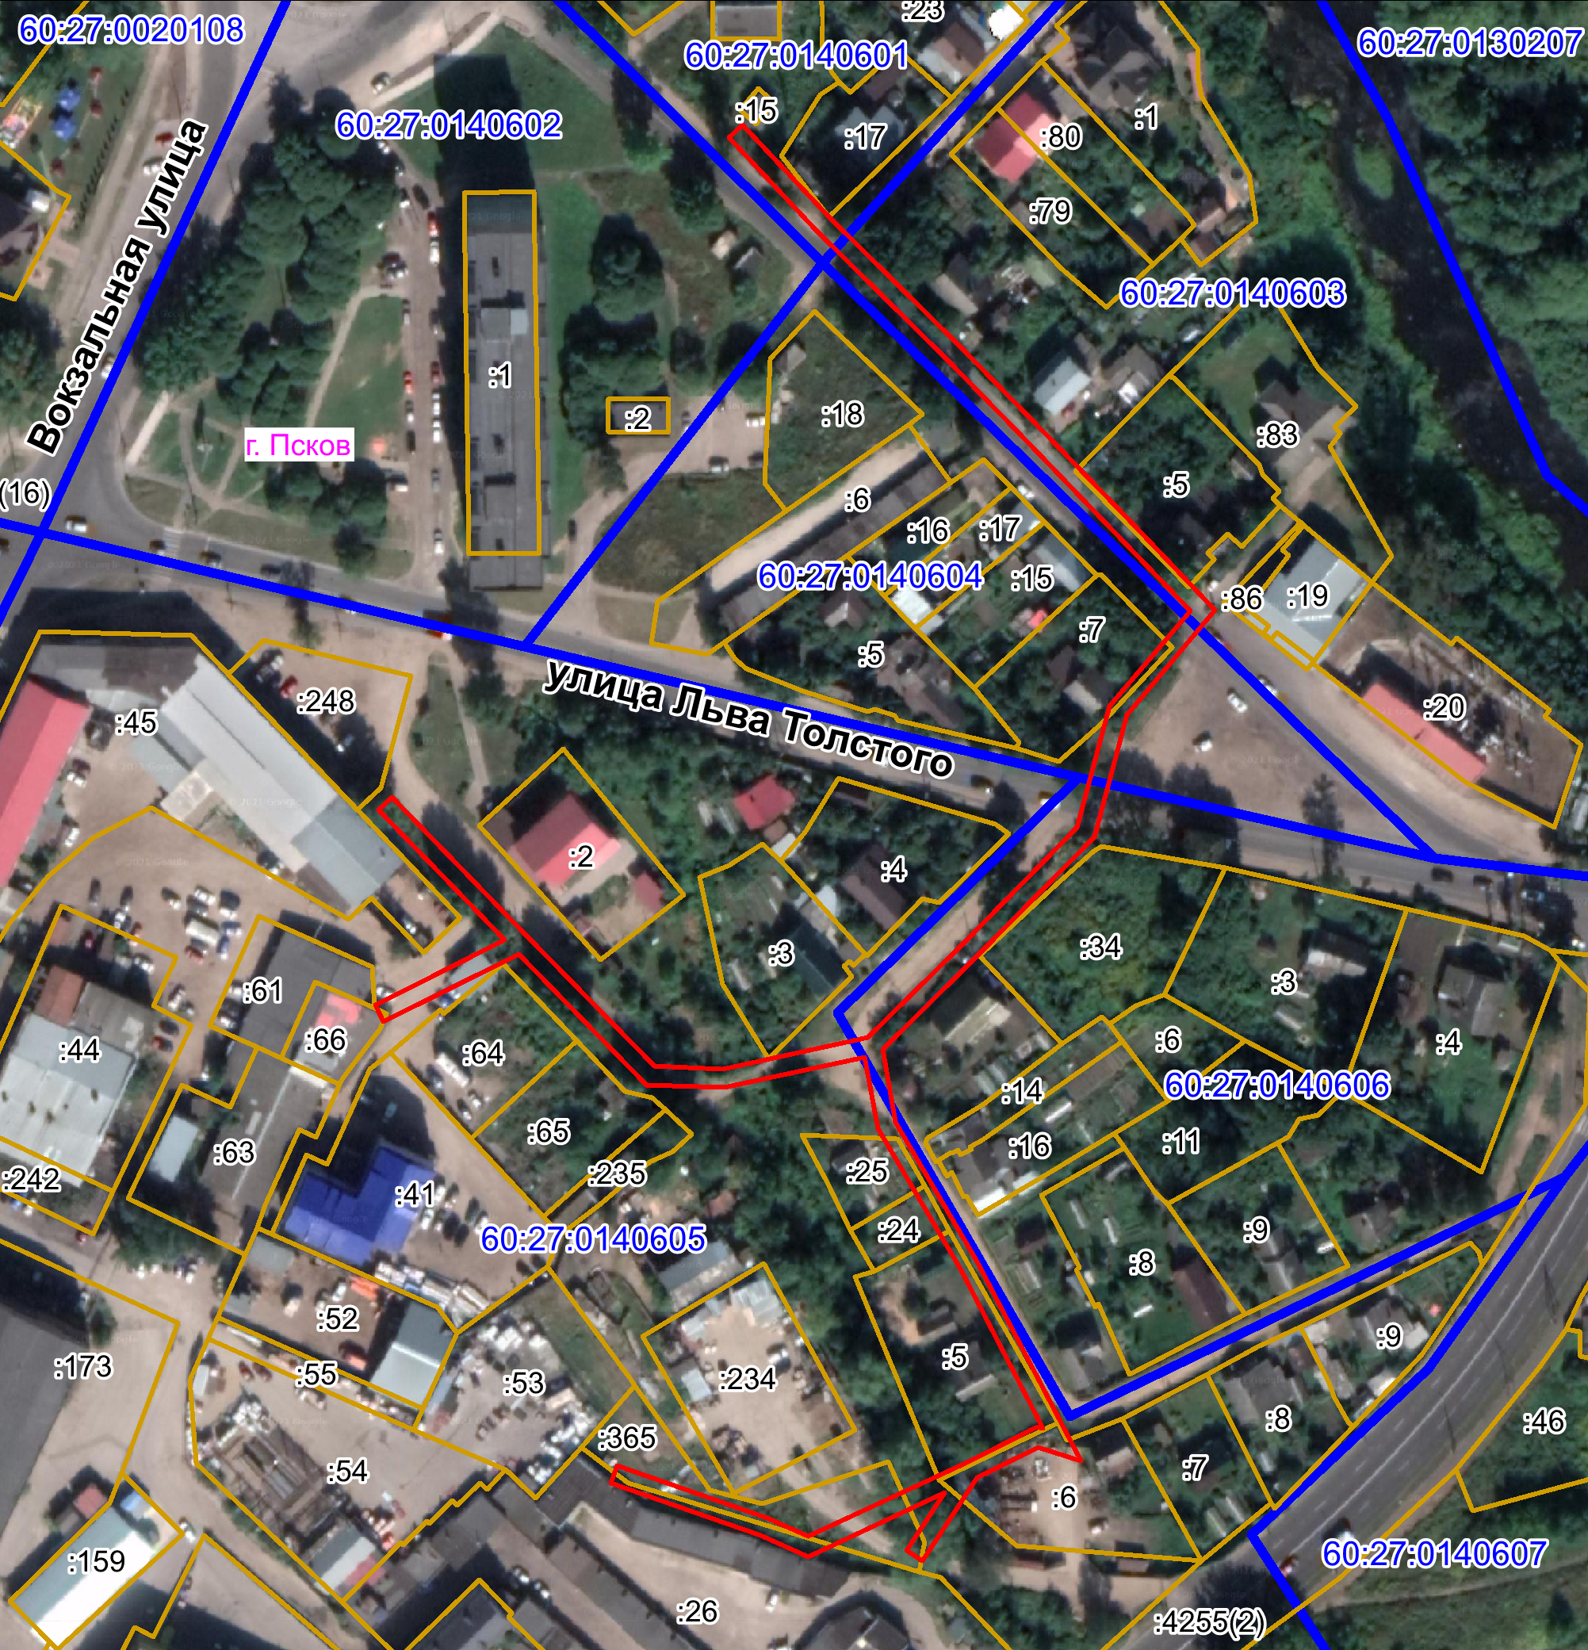
Масштаб 1:2000
Граница публичного сервитута

Используемые условные знаки и обозначения:

Каталог координат:

ВЛИ-0,4 кВ Л-3 от ТП 276
Номер угла | X, м | Y, м | Средняя квадратическая погрешность характерной точки
1 | 499537,06 | 1275048,85 | 0,1
2 | 499517,42 | 1275067,39 | 0,1
3 | 499489,89 | 1275095,17 | 0,1
4 | 499474,40 | 1275110,25 | 0,1
5 | 499455,29 | 1275128,80 | 0,1
6 | 499433,38 | 1275149,88 | 0,1
7 | 499410,98 | 1275130,97 | 0,1
8 | 499384,88 | 1275124,02 | 0,1
9 | 499359,05 | 1275098,66 | 0,1
10 | 499339,41 | 1275078,79 | 0,1
11 | 499323,89 | 1275081,61 | 0,1
12 | 499294,44 | 1275098,88 | 0,1
13 | 499251,54 | 1275121,19 | 0,1
14 | 499254,48 | 1275112,12 | 0,1
15 | 499247,93 | 1275098,99 | 0,1
16 | 499230,12 | 1275087,32 | 0,1
17 | 499232,32 | 1275083,98 | 0,1
18 | 499244,68 | 1275092,08 | 0,1
19 | 499231,04 | 1275062,91 | 0,1
20 | 499235,56 | 1275052,70 | 0,1
21 | 499246,76 | 1275020,81 | 0,1
22 | 499250,54 | 1275022,13 | 0,1
23 | 499239,28 | 1275054,18 | 0,1
24 | 499235,44 | 1275062,87 | 0,1
25 | 499251,27 | 1275096,74 | 0,1
26 | 499258,80 | 1275111,80 | 0,1
27 | 499258,43 | 1275113,05 | 0,1
28 | 499292,50 | 1275095,38 | 0,1
29 | 499322,47 | 1275077,81 | 0,1
30 | 499337,75 | 1275075,02 | 0,1
31 | 499331,27 | 1275045,01 | 0,1
32 | 499331,91 | 1275028,44 | 0,1
33 | 499359,84 | 1275001,03 | 0,1
34 | 499345,34 | 1274972,16 | 0,1
35 | 499348,92 | 1274970,36 | 0,1
36 | 499362,85 | 1274998,09 | 0,1
37 | 499390,61 | 1274971,14 | 0,1
38 | 499393,39 | 1274974,00 | 0,1
39 | 499363,68 | 1275002,86 | 0,1
40 | 499335,91 | 1275030,12 | 0,1
41 | 499335,23 | 1275044,69 | 0,1
42 | 499341,94 | 1275075,65 | 0,1
43 | 499361,87 | 1275095,82 | 0,1
44 | 499386,92 | 1275120,42 | 0,1
45 | 499412,88 | 1275127,33 | 0,1
46 | 499433,20 | 1275144,50 | 0,1
47 | 499452,51 | 1275125,92 | 0,1
48 | 499471,62 | 1275107,39 | 0,1
49 | 499487,09 | 1275092,33 | 0,1
50 | 499514,69 | 1275064,46 | 0,1
51 | 499534,28 | 1275045,97 | 0,1
1 | 499537,06 | 1275048,85 | 0,1

Глава Администрации
города Пскова Б.А. Елкин

